  - مقطع تحصیلی:کاردانی*کارشناسی رشته:..عکاسی...ترم:..چهارم..سال تحصیلی: 1398- 1399
  - نام درس:. عکاسی منظره و پانوراما نام ونام خانوادگی مدرس:.. حسین ارجمند................................
  - آدرس emailمدرس:......................................................تلفن همراه مدرس:......................
    - ..........
جزوه درس:............................................................... مربوط به هفته : اول دوم سوم*
text: دارد ندارد voice:دارد ندارد power point:دارد ندارد*
تلفن همراه مدیر گروه : ............................................

با درود

مختصری از دروس عکاسی منظره و پانوراما در اینجا ذکر می‌شود. لازم به یادآوری است که درس عکاسی بیشتر جنبه عملی دارد و دانشجویان باید این کار را به صورت عملی انجام دهند، اما با مشکلاتی که پیش آمده است و به تصمیم مدیریت دانشگاه برای سه جلسه مطالب تهیه شده است. فراموش نکنید که بدون شناخت و تسلط بر روی ابزار عکاسی و همچنین دروسی که قبلا خوانده اید امکان فراگیری و مهارت در این درس امکان پذیر نخواهد بود. لذا توصیه به بازخوانی همه مطالب ترم های گذشته و انجام عکاسی عملی را دارم. موفق باشید.

قسمت سوم

عكس پانوراما چیست و چگونه می توانید عكس پانوراما بیاندازید

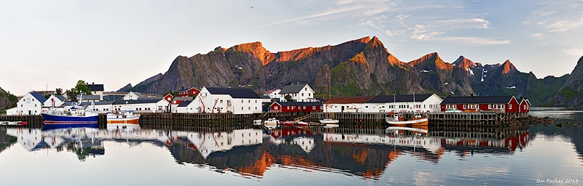
تحریریه معماری آرل
پانوراما به منظره ای گفته می شود كه زاویه دید گسترده ای داشته باشد. این منظره می تواند در یك عكس ، نقاشی، فیلم ویدئویی و .. نمایش داده شود. شما نمی توانید بدون استفاده از نرم افزار و سخت افزارهای خاص یا دوربین های مخصوص عكس پانوراما بیاندازید. ولی در ادامه ما قصد داریم در مورد این تكنیك بیشتر توضیح داده و نحوه گرفتن عكس پانوراما را به شما آموزش دهیم.
كلمه پانوراما در اصل توسط نقاش ایرلندی Robert Barker ابداع شد. این نقاش از این كلمه برای نشان دادن نقاشی های پانورامایی كه از Edinburg مركز اسكاتلند گرفته بود استفاده می كرد. تصویر زیر نمایی از Edinburg قدیم به صورت پانوراما است و می توان حدس زد نقاشی های پانورامای Barker از همین منظره ها اقتباس شده است.
البته در گذشته عكس های پانوراما هم انداخته می شد. ولی این عكس ها در واقع با چسباندن چند عكس به یكدیگر ساخته می شدند
عكاسی پانوراما امروزه به عنوان یك تكنیك در عكاسی شناخته شده كه توسط آن شما می توانید عكس یك محیط یا منظره وسیع را بدون اینكه خیلی از سوژه مورد نظرتان فاصله داشته باشید، بگیرید. در واقع در عكس پانوراما محیط بسیار وسیعی می تواند در عكس شما گنجانده شود. به طور مثال شما در عكس پانوراما می توانید تصویر شرق تا غرب منظره شهر را مشاهده كنید. عكس های پانوراما را می توانید به صورت افقی، عمودی یا 360 درجه بیاندازید.

نمونه های از عکس پانوراما در زیر مشاهده کنید.

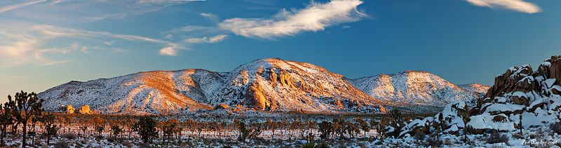

.عکاسی پانوراما چیست؟

عکاسی پانوراما که با عنوان عکاسی گسترده ‏‏‏‏‏‏‏‏‏‏‏‏‏‏‏‏‏‏‏‏‏‏‏‏‏‏‏‏‏‏‏‏‏(Wide) نیز شناخته می شود یک تکنیک خاص است که با چسباندن چندین عکس از یک دوربین به یکدیگر و ساخت یک عکس واید ‏‏‏‏‏‏‏‏‏‏‏‏‏‏‏‏‏‏‏‏‏‏‏‏‏‏‏‏‏‏‏‏‏(عمودی – افقی) گفته می شود.
کلمه پانوراما در زبان یونانی به معنای تمام دید می باشد. پانوراما اولین بار توسط نقاش ها که می خواستند یک تصویر واید از منظره ثبت کنند ‏‏‏‏‏‏‏‏‏‏‏‏‏‏‏‏‏‏‏‏‏‏‏‏‏‏‏‏‏‏‏‏‏(نه فقط یک قسمت خاص) خلق شده است. اولین عکس پانوراما از کنار هم قرار دادن فیلم های چاپ شده ساخته شد اما نتیجه خیلی خوبی نداشت زیرا تقریبا غیر ممکن بود که عکس ها به طور بینقص و هم تراز قرار بگیرند. امروزه با اختراع کامپیوترهای شخصی، پیشرفت نرم افزارهای کامپیوتری و عکاسی دیجیتال چسباندن عکس ها به یکدیگر با نرمافزار خاص بسیار آسان شده است. در حقیقت با استفاده از تکنیک عکاسی مناسب و ابزار پانوراما ساخت تصاویر پانوراما با کیفیت عالی و رزولوشن بالا امکان پذیر شده است. حتی بعضی عکاسان صدها عکس با رزولوشن بالا را در کنار هم قرار می دهند و یک تصویر پانورامای عظیم ‏‏‏‏‏‏‏‏‏‏‏‏‏‏‏‏‏‏‏‏‏‏‏‏‏‏‏‏‏‏‏‏‏(در حد گیگاپیکسل) تولید می کنند. امروزه عکاسی پانوراما نه فقط برای عکاسی از مناظر بلکه برای عکاسی از فضاهای شهری و معماری، تقریبا مرسوم شده است.
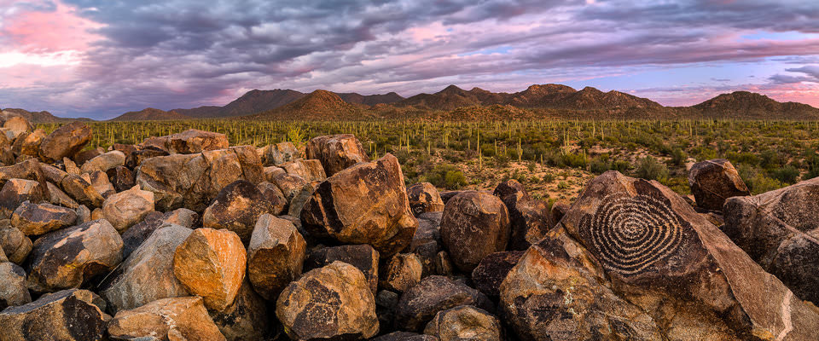
این نوع عکاسی می تواند پیچیده و پرهزینه باشد بسته به این که چه کاری قرار است انجام دهید برای مثال ساخت عکس پانوراما از فضای معماری نیازمند دوربین و لنز با کالیبراسیون مناسب و تجهیزات پانورامای خاص می باشد تا از خمیدگی خط ها، اعوجاج و چسبیدن نامناسب موضوع ها ‏‏‏‏‏‏‏‏‏‏‏‏‏‏‏‏‏‏‏‏‏‏‏‏‏‏‏‏‏‏‏‏‏(Objects) جلوگیری کند.
در مقابل شما می توانید یک تصویر پانورامای عالی بدون نیاز به هیچ تجهیزات خاصی فقط با دانستن این که چطور این کار را درست انجام دهید داشته باشید. در این مقاله تمرکز بر روی گرفتن عکسهای پانوراما با استفاده از سه پایه یا نگه داشتن دوربین روی دست می باشد و به شرح سایر تجهیزات نمی پردازیم.

۲.انواع پانوراما:

پانورامای زاویه باز ‏‏‏‏‏‏‏‏‏‏‏‏‏‏‏‏‏‏‏‏‏‏‏‏‏‏‏‏‏‏‏‏‏(Wide):
هر عکسی که شبیه عکس زاویه باز ‏(wide angle) باشد که زاویه کمتر از ۱۸۰ درجه را ‏‏‏‏‏‏‏‏‏‏‏‏‏‏‏‏‏‏‏‏‏‏‏‏‏‏‏‏‏‏‏‏‏(افقی یا عمودی) دربر بگیرد پانورامای زاویه باز می باشد. پانورامای زاویه باز حتی می تواند شبیه به یک عکس معمولی باشد به جز این که از چسباندن چندین عکس ساخته شده است، بنابراین رزولوشن بیشتری خواهد داشت.
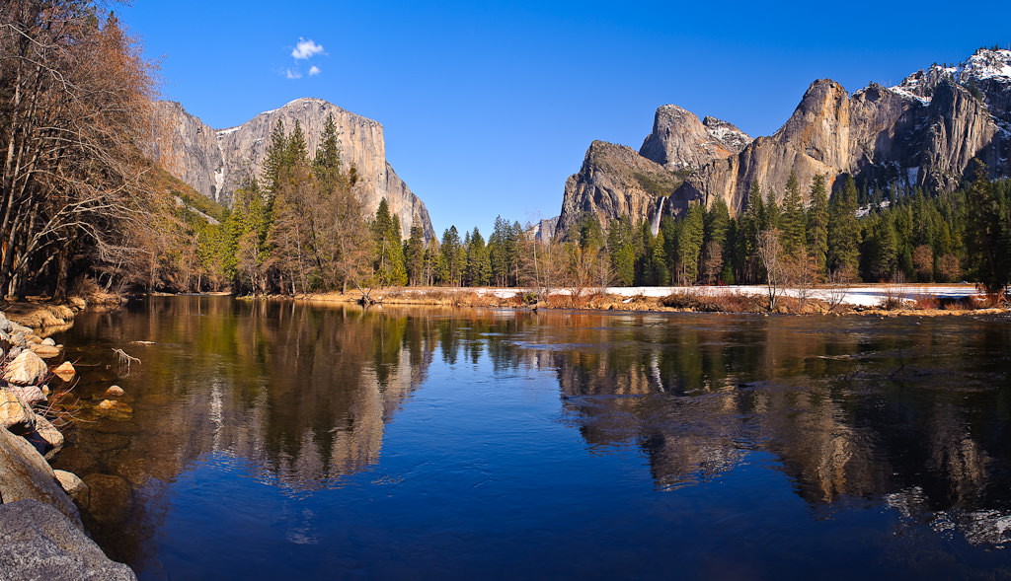

پانورامای ۱۸۰ درجه:
پانورامایی که زاویه ۱۸۰ درجه ‏‏‏‏‏‏‏‏‏‏‏‏‏‏‏‏‏‏‏‏‏‏‏‏‏‏‏‏‏‏‏‏‏(از چپ تا راست منظره) در بر بگیرد. این نوع پانوراما بسیار گسترده ‏(wide) هست و محیط زیادی را در بر می گیرد.
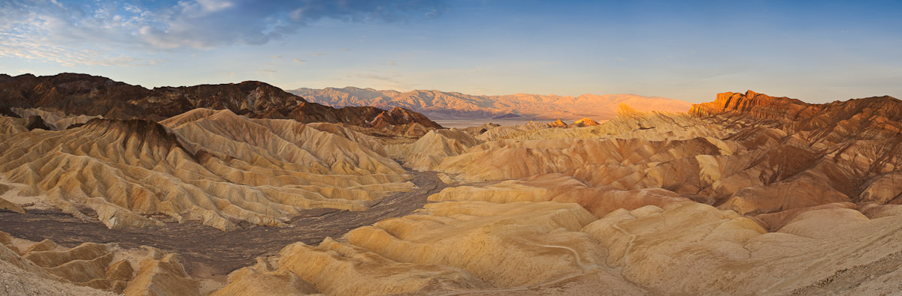

پانورامای ۳۶۰ درجه:
پانورامایی که زاویه ۳۶۰ درجه را در بر میگیرد، این پانوراما بسیا بسیار گسترده است و تمام صحنه را در یک عکس سوپر واید نشان می دهد.
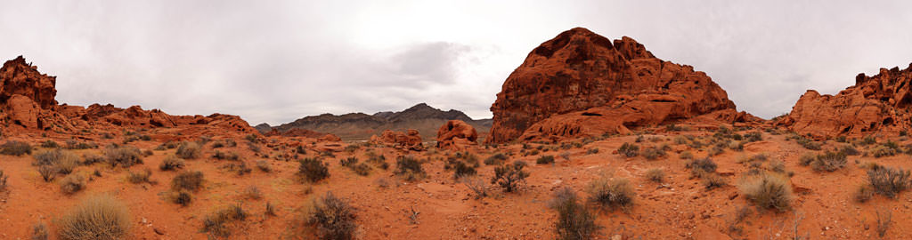

پانوراماهای کروی:
این نوع پانوراما با عنوان سیاره ای نیز شناخته می شود. ‏‏‏‏‏‏‏‏‏‏‏‏‏‏‏‏‏‏‏‏‏‏‏‏‏‏‏‏‏‏‏‏‏(این عکس های پانورامای ۳۶۰ درجه هستند که به وسیله یک تکنیک ویژه ‏‏‏‏‏‏‏‏‏‏‏‏‏‏‏‏‏‏(post-processing) به عکس های مربعی تبدیل می شوند.)
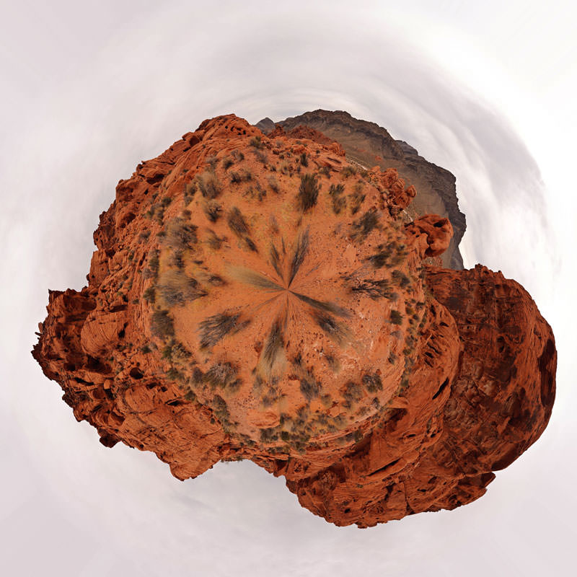
همه انواع پانوراماهای بالا را می توان در یک ردیفه ‏‏‏‏‏‏‏‏‏‏‏‏‏‏‏‏‏‏‏‏‏‏‏‏‏‏‏‏‏‏‏‏‏(single row) ‏‏‏‏‏‏‏‏‏‏‏‏‏‏‏‏‏‏‏‏‏‏‏‏‏‏‏‏‏‏‏‏‏(یعنی یک ردیف از عکس های افقی یا عمودی) یا چند ردیفه‏‏‏‏‏‏‏‏‏‏‏‏‏‏‏‏‏ ‏(multiple rows) عکاسی کرد. برای به دست آوردن کیفیت تصویر بالاتر معمولا از فاصله کانونی بزرگتر استفاده می شود. برای عکس های پانورامای چند ردیفه معمولا تجهیزات ویژه پانوراما لازم است.

۳) چگونه عکس پانوراما بگیریم:
- خوب بریم سراغ اصل مطلب، چگونه عکس های پانورومیکی بگیریم که با استفاده از آنها بتوانیم پانوراما خلق کنیم؟ دو راه برای گرفتن عکس های پانورومیک وجود دارد:
- گرفتن شات های افقی: این یک روش ساده و سریع برای ساخت پانوراما می باشد که در آن رزولوشن اهمیت ندارد. در اینجا دو نمونه شات افقی می بینید
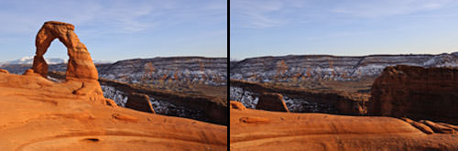
- و در اینجا پانورامای نهایی را مشاهده می کنید.
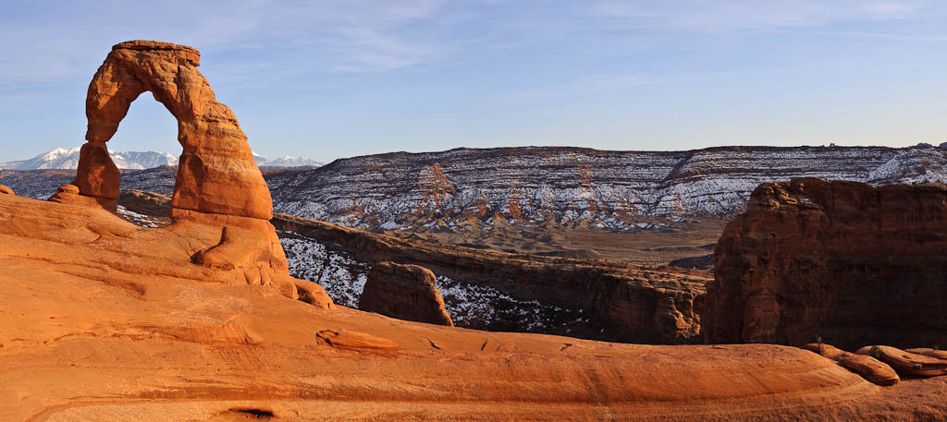
- گرفتن شات های عمودی: روش ایده آل برای گرفتن پانوراما. عکس های عمودی میزان بیشتری از آسمان و زمین را در بر می گیرند و پانوراما با رزولوشن بالاتری نسبت به نمونه افقی تولید می شود. در اینجا ۴ شات عمودی را مشاهده می کنید
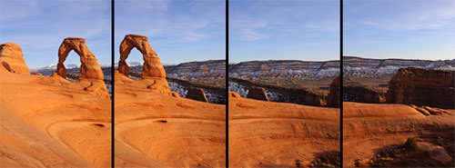
و عکس زیر پانورامای نهایی می باشد.
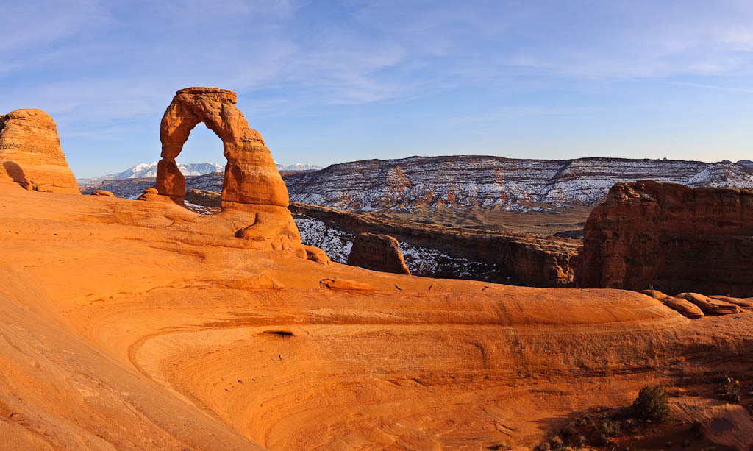
من شخصا از گرفتن عکس های افقی پرهیز می کنم، زیرا رزولوشن زیادی از عکس بخاطر کراپ های مورد نیاز برای چسباندن عکس ها به یکدیگر و تولید پانوراما در نرم افزار از دست می دهم. همان طور که در نمونه عکس های بالا می بینید شات های گرفته شده تقریبا ۵۰ درصد هم پوشانی دارند. برای هر نرم افزاری که قابلیت چسباندن عکس ها به یکدیگر را داشته باشد لازم است عکس ها با حاشیه معینی هم پوشانی داشته باشند، بنابراین نقاط تراز به طور صحیح مشخص می شوند. نقاط تراز به عنوان نشانه هایی برای الگوریتم چسباندن استفاده می شوند، در این الگوریتم عکس ها به طور یک پارچه ‏‏‏‏‏‏‏‏‏‏‏‏‏‏‏‏‏‏‏‏‏‏‏‏‏‏‏‏‏‏‏‏‏(بدون خط و درز) به یکدیگر متصل می شوند و قسمت های اضافه عکس ها حذف می شود.
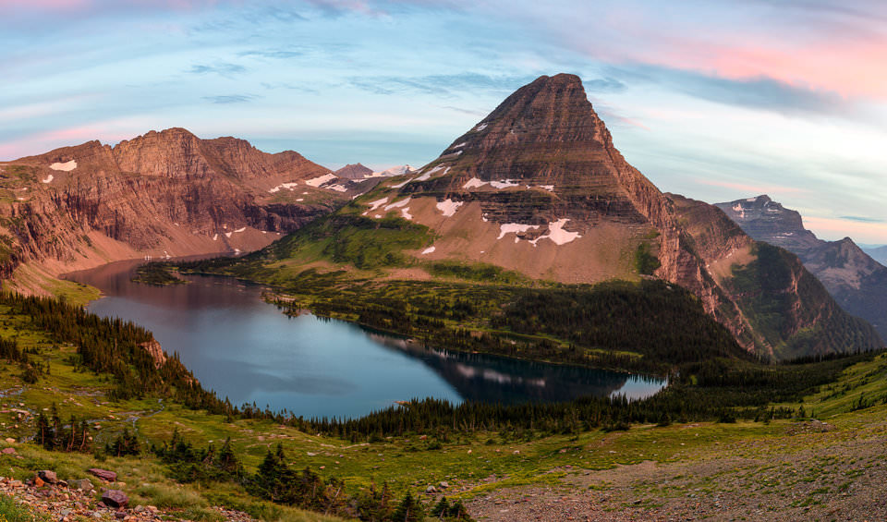

۱-۳) تجهیزات دوربین:
۱) دوربین دیجیتال: برای عکاسی پانوراما می توان از هر دوربینی که قابلیت تنظیم دستی سرعت شاتر، دریچه دیافراگم و ایزو را داشته باشد ‏‏‏‏‏‏‏‏‏‏‏‏‏‏‏‏‏‏‏‏‏‏‏‏‏‏‏‏‏‏‏‏‏(برای به دست آوردن نورسنجی یکسان در عکس ها) استفاده کرد. دوربین ایده آل برای این نوع عکاسی دوربین دیجیتال است که تنظیمات کامل دستی داشته باشد. ‏‏‏‏‏‏‏‏‏‏‏‏‏‏‏ ‏‏‏‏‏‏‏‏‏‏‏‏‏‏‏‏‏‏(DSLR)
۲) لنز: برای عکاسی پانوراما لنزهای زوم مفیدترین و بهترین انتخاب می باشند، گرچه شما می توانید با لنزهای فیکس ‏‏‏‏‏‏‏‏‏‏‏‏‏‏‏‏‏‏‏‏‏‏‏‏‏‏‏‏‏‏‏‏‏(پرایم) عکس پانوراما بگیرید، اما قابلیت زوم این ‏‏‏‏‏‏‏‏‏‏‏‏‏‏‏ ‏‏‏‏‏‏‏‏‏‏‏‏‏‏‏‏‏‏(zoom in) و زوم اوت ‏‏‏‏‏‏‏‏‏‏‏‏‏‏‏ ‏‏‏‏‏‏‏‏‏‏‏‏‏‏‏‏‏‏(zoom out) امکان انتخاب های بیشتری به شما می دهد به ویژه در شرایط سختی که در آن مکان حرکت شما محدود می باشد. اگر شما DSLR دارید هر لنز واید زوم ‏‏‏‏‏‏‏‏‏‏‏‏‏‏‏ ‏‏‏‏‏‏‏‏‏‏‏‏‏‏‏‏‏‏(wide zoom) مانند mm ۱۸-۵۵ Nikon یا mm ۱۸-۲۰۰ Nikon برای این کار بسیار خوب عمل می کند.
۳) فیلترها: من پیشنهاد می کنم که برای عکاسی پانوراما همه فیلترهای روی لنز را حذف کنید، البته نگه داشتن فیلتر UV بر روی لنز اختلالی ایجاد نمی کند، زیرا هیچ اثری بر روی عکس نهایی ندارد. اما حتما فیلتر پلاریزه را از روی لنز بر دارید زیرا رنگ آسمان عکس را خراب می کند. در تصویر زیر تاثیر منفی این فیلتر مشاهده می شود.
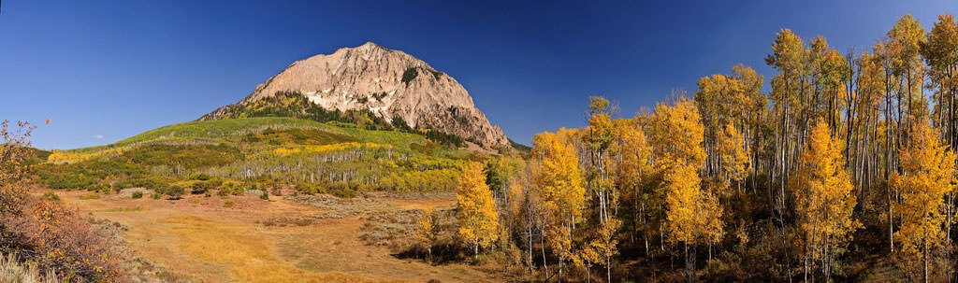
۴) سه پایه: استفاده از سه پایه اختیاری می باشد، اما برای به دست آردن بهترن نتیجه استفاده از سه پایه پیشنهاد می شود. برای استفاده از سه پایه مطمئن شوید سر سه پایه به اندازه کافی برای حرکت به چپ و راست انعطاف پذیر است. ‏‏‏‏‏‏‏‏‏‏‏‏‏‏‏‏‏‏‏‏‏‏‏‏‏‏‏‏‏‏
۵) ریموت: این مورد نیز اجباری نیست اما برای جلوگیری از لرزش های احتمالی پیشنهاد می شود.
۶) تجهیزات پانوراما ‏‏‏‏‏‏‏‏‏‏‏‏‏‏‏‏‏‏(panoramic setup): تجهیزات کامل پانوراما برای رسیدن به بهترین نتیجه ایده آل می باشد، اما بسیار گران قیمت است. برای افراد مبتدی به دلیل پیچیدگی نحوه استفاده پیشنهاد نمی شود، اما برای عکاسان حرفه ای که قصد فروش عکس های خود را دارند الزامی است.

ادامه دارد

